PARCOURS
ORIENTATION
DÉCOUVERTE

FORÊT DE BERCÉ

Fontaine de la Coudre
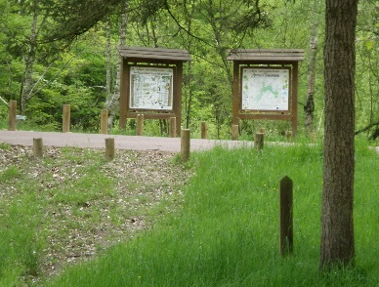

CYCLE DES APPRENTISSAGES FONDAMENTAUX

GS-CP

PARCOURS SURLIGNÉ
Parcours de 1 à 13
Présentation générale

Parcours de 1,8 km environ, réalisable en sa totalité, sur une demi-journée.
Les élèves auront 2 tâches à effectuer :
- Suivre le parcours dans sa totalité à l’aide d’une carte (parcours surligné)
- Répondre aux questions (les questions posées sont autant de pistes de travail exploitables en classe, en accord avec les programmes).

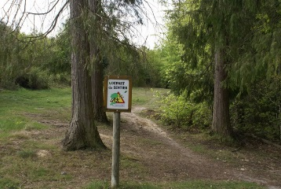

Organisation de la sortie :
- Avant la sortie :
- Prévoir une planchette, crayon de papier, gomme, 1 feutre par équipe
- Prévoir une tenue vestimentaire adaptée à l’état du terrain et aux conditions météorologiques et se munir d’une trousse de secours
- Partager de préférence la classe en groupes de 5 élèves
- Prévoir pour chaque groupe, le « dossier-parcours » ci-joint
- Une carte couleur avec le parcours surligné sera fournie le jour de la rencontre
- L’emplacement des balises est indiqué sur la carte par un rond
- Le départ est indiqué par un triangle
- Prévoir un adulte accompagnateur par équipe. Ce dernier assure la sécurité des élèves et les aide à suivre l’itinéraire

- Consignes aux élèves :
- Suivre l’itinéraire à l’aide de la carte. À chaque balise (panneau carré portant une lettre), répondre à la question posée
- Ne pas traverser la route sans la présence de l’adulte
- Rester groupés. Ne pas rattraper le groupe qui précède. Il ne s’agit pas d’une course, la randonnée est basée sur l’observation

- Remplir la fiche-réponse au fur et à mesure du parcours
Poste 1 :
Ce parcours se situe en forêt de Bercé. Sur le panneau désormais abîmé, il y avait une chouette qui nous donnait un conseil. Voici ce conseil : « Pour une forêt propre, … »

Cocher le conseil donné par la chouette.

Ne pas déranger les animaux.
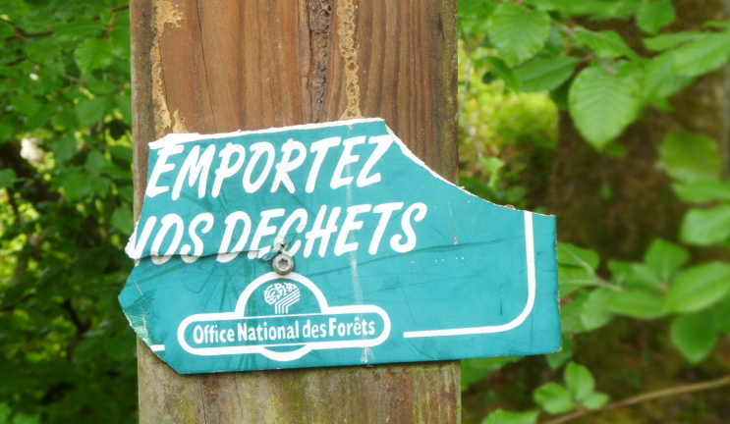

Ne pas laisser de déchets dans la forêt.

Ne pas cueillir des plantes.

Poste 2 :

Un ruisseau est situé en contre-bas du chemin.

Sur l’extrait de carte, colorier au feutre ce ruisseau.
Avec une flèche, indique le sens du courant.

Poste 3 :

Le panneau donne des informations sur le coudrier.
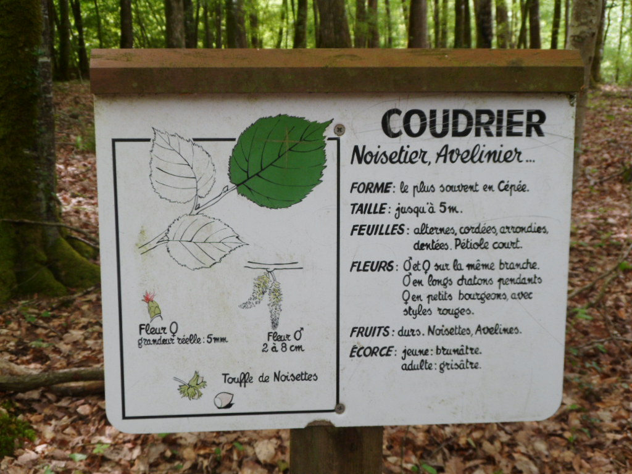

Dessine la feuille du coudrier.

Poste 4 :
L’écureuil est un animal que vous rencontrerez peut-être au cours de votre promenade.

Parmi ces animaux, écrire les noms de ceux que vous pourriez rencontrer dans cette forêt.



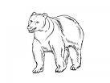

Poste 5 :
3 magnifiques arbres bordent ce chemin. Ce sont des chênes.

Entourer la feuille et le fruit du chêne.

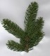



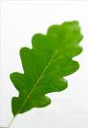

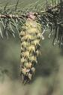

Poste 6 :
Des arbustes bordent aussi ce chemin.

Barrer les espèces qui piquent.
Ronce
Ajonc
Genêt
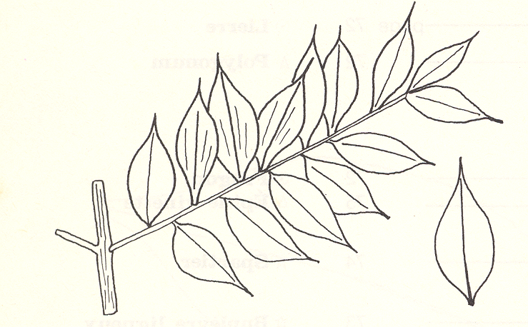
Fragon
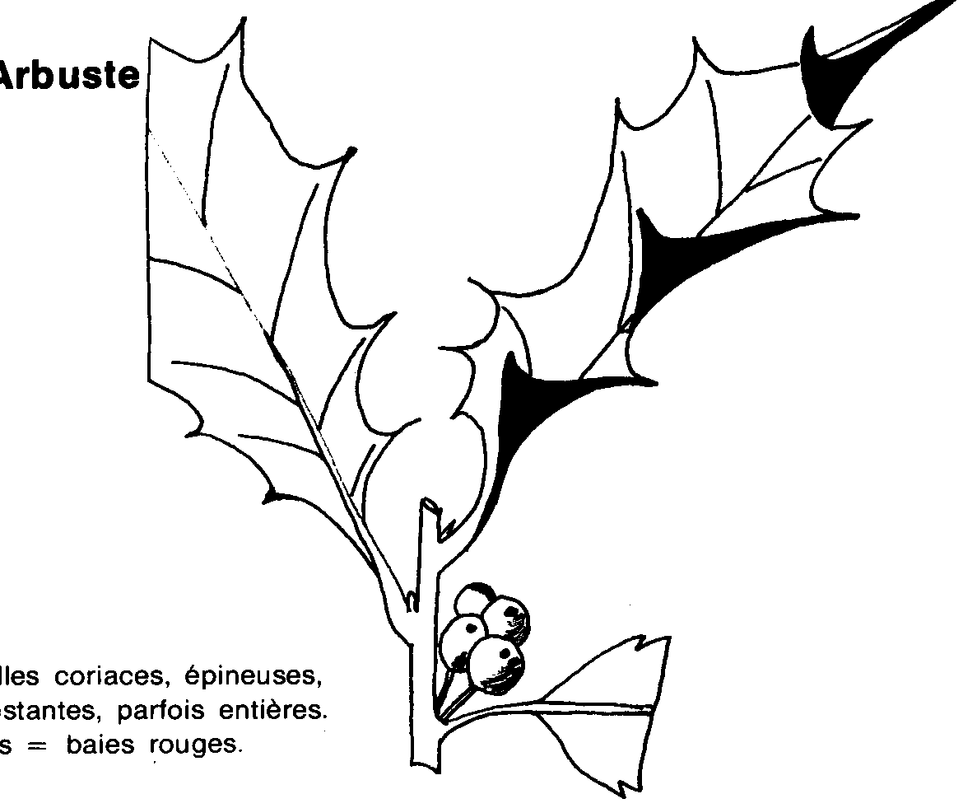
Houx

Fougère

Poste 7 :
Observez ce panneau.

Dessiner un cloporte.

Poste 8 :
La photo de gauche représente la patte d’un animal. Aidez-vous du panneau pour retrouver le nom de cet animal.

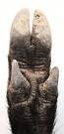
Entourer son nom.
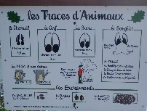

LE CERF
LA BICHE
LE SANGLIER
LE CHEVREUIL


Poste 9 :
Cherchez les arbres qui ressemblent à ce dessin.

En s’aidant du panneau, écrire le nom de cet arbre.

Nom de l’arbre :

Poste 10 :
Symbole du talus :

A cet endroit, le sentier traverse un talus.

En vous aidant de la carte, dessiner le symbole qui représente le talus sur la carte.

Poste 11 :
Vous traversez une zone exploitée par des bûcherons.

Colorier les outils que le bûcheron utilise.
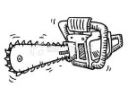




Poste 12 :
Attention ! Soyez prudents !
Vous arrivez à la route.

Colorier au feutre la partie de route
que vous allez devoir emprunter.

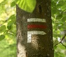
Poste 13 :
Observer le dessin sur cet arbre. Qui utilise la balise photographiée ici ?

Entourer les bonnes réponses.

  Les chasseurs | 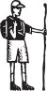  Les randonneurs |  |   Les vététistes
Les forestiers   |  | Les cavaliers  